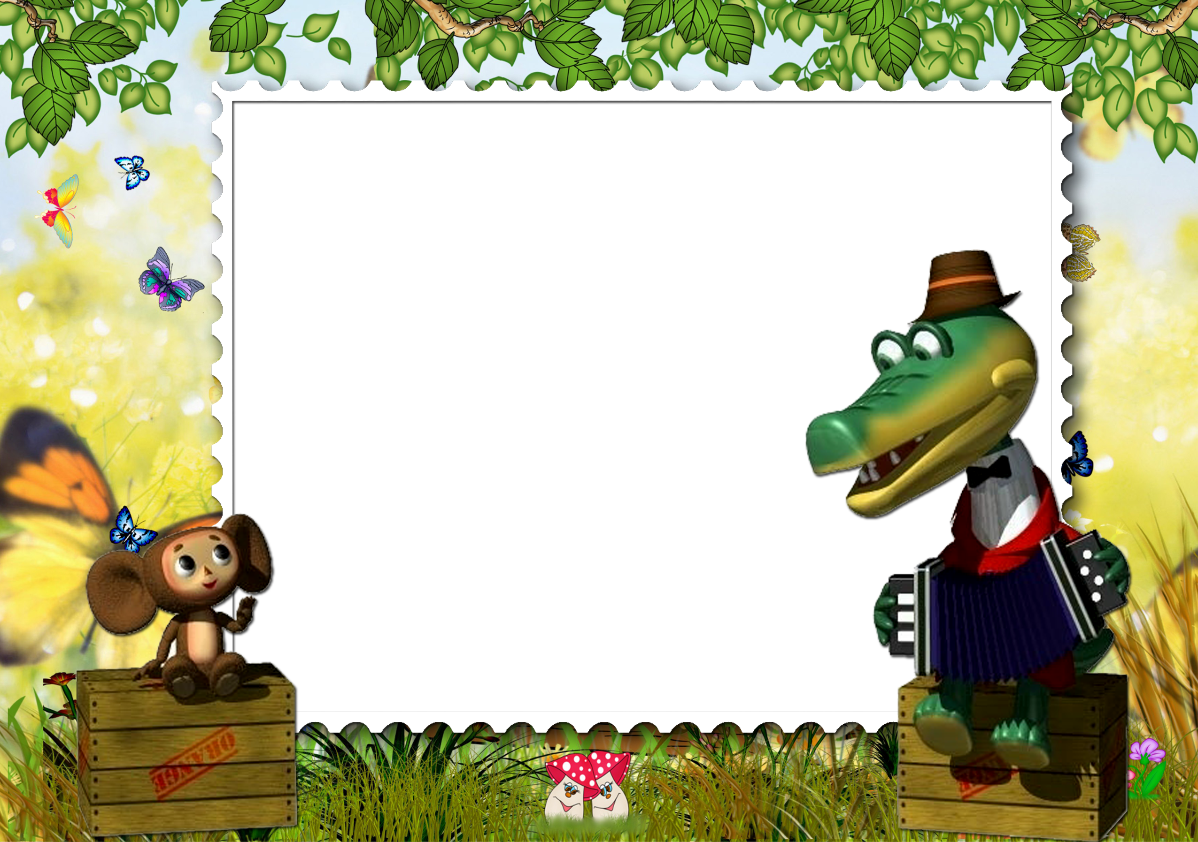
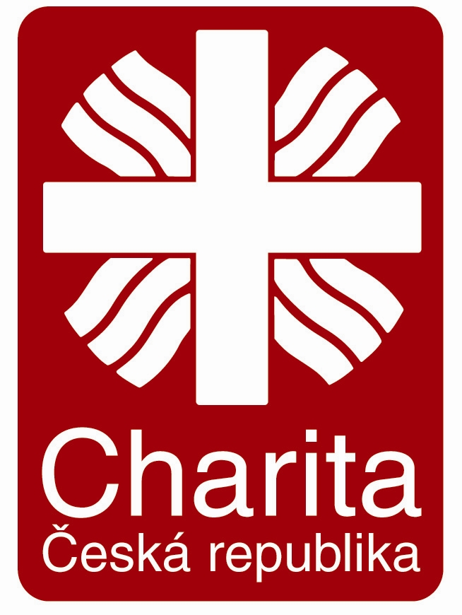 Poradna pro cizince a migranty při Diecézní charitě
České Budějovice
otevírá pro děti cizinců
Podvečerní zájmový kroužek
v rámci kterého, budou moci děti hrát společenské hry, vytvářet výrobky z papíru
a jiných materiálů, zazpívat si....a celkově příjemně trávit čas po školní výuce.
Děti zde budou vedeny příjemnou slečnou původem z Velké Británie,
která hovoří bez problémů v českém jazyce.
Kroužek bude zahájen ve čtvrtek 24. 1. 2012 od 16:30 hod.
Bude probíhat každé druhé úterý v tuto dobu v prostorách
Poradny pro cizince a migranty –
Kanovnická 16, České Budějovice (přízemí).

Zájemce prosíme o nahlášení osobně v Poradně pro cizince či na
tel. 734 435 344 – Mgr. Michaela Dušková.

